Techniques et matériaux
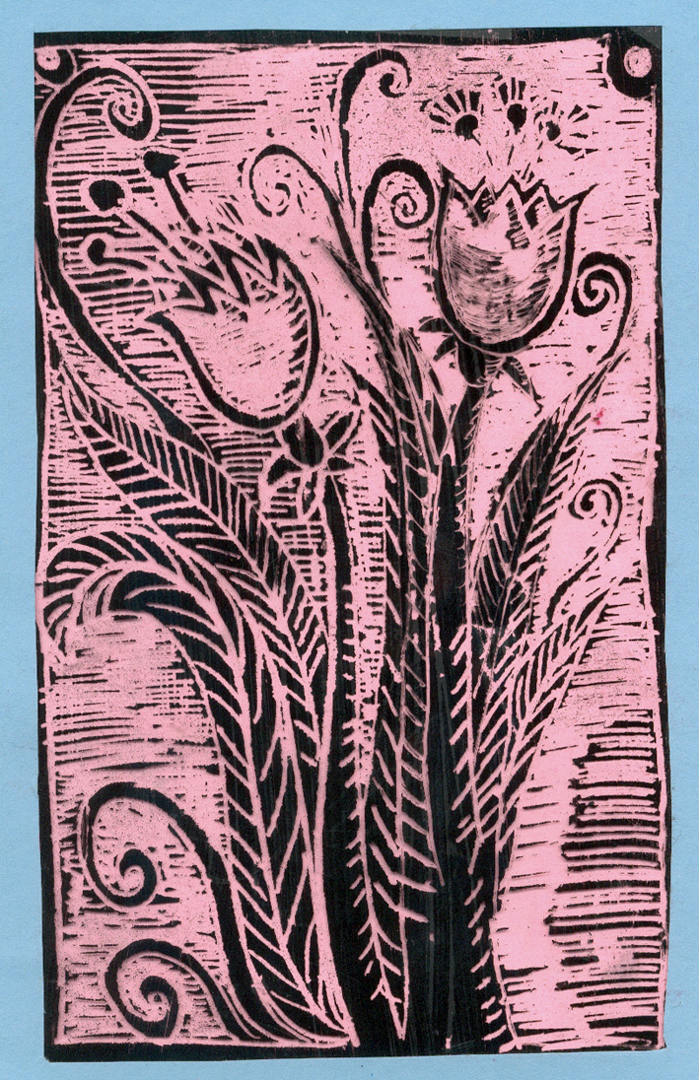

Gravure

Gouache sur acétate

Matériaux :
- gouache semi-liquide noire Miracolor
- acétates
- alcool à friction
- outils à graver
- cartons de couleur
- papier cache
- colle en bâton

Mise en forme :
  - Nettoyer l’acétate avec l’alcool à friction.

  - Recouvrir l’acétate de gouache noire.

  - Attendre environ 10 minutes ou jusqu’à ce que la surface devienne mate.

  - Graver à l’aide de l’outil à graver l’image souhaitée.

  - À l’aide du papier cache, fixer l’acétate sur un carton de couleurs, côté gravé contre le carton.

  - Coller un cadre de carton par-dessus le papier cache afin de le rendre non apparent.

Andrée-Caroline Boucher, c. p. d’arts plastiques, Service national du RÉCIT en arts, http://recit.csp.qc.ca Fiche 11

